|  |  |  |
| --- | --- | --- |
| **자료배포** | 2018.02.12 | |
| **보도요청** | 배포 이후 | |
| **문의** | 한승우 팀장 T: 02 410 9056  장은령 대리 T: 02 410 0411  김지윤 주임 T: 02 410 8706 | Email:  pa@hanmi.co.kr |

**의료계 대표 문학의 장, 한미수필문학상 시상식 열려**

**올해 대상에 분당서울대병원 오흥권 교수의 ‘제자리’**

**우수상 3명∙장려상 10명 등 총 14명 의사 수필가 시상**

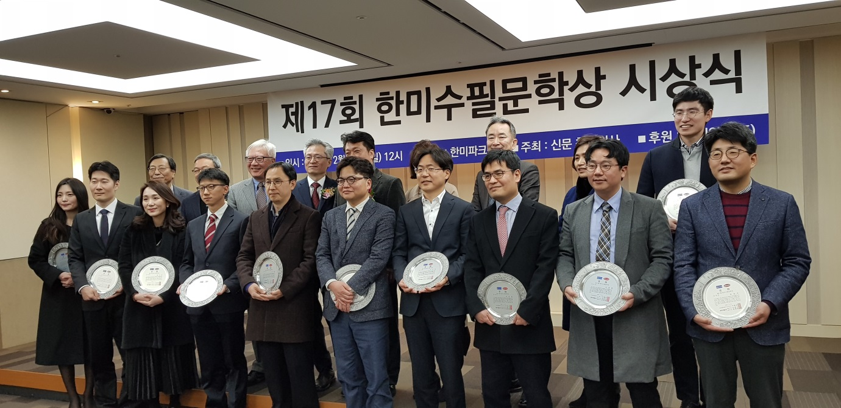

**<사진설명> 11일 열린 한미수필문학상 시상식에서 수상자들이 상패를 들고 기념촬영을 하고 있다.**

의학계 대표 문학상으로 자리매김한 한미수필문학상의 열 일곱번째 시상식이 진행됐다.

한미약품(대표이사 우종수∙권세창)은 지난 11일 서울 송파구 한미약품 본사 2층 파크홀에서 제17회 한미수필문학상 시상식을 열고, 대상 수상작 ‘제자리’를 쓴 분당서울대병원 외과 오흥권 교수 등 총 14명을 시상했다고 밝혔다.

심사는 한국문단을 대표하는 서정시의 대가 정호승 시인, 한창훈 소설가, 문학평론가 홍기돈 가톨릭대 국어국문학과 교수가 맡았으며, 대상에는 상금 500만원과 상패가, 우수상 3인에게는 상금 200만원과 상패, 장려상 10인에게는 상금 100만원과 상패가 각각 수여됐다.

이날 시상식에는 한미약품 우종수 대표이사와 청년의사 이왕준 대표이사를 비롯해 수상자 및 가족 등 100여명이 참석했다.

심사위원장 정호승 시인은 심사총평에서 “시상의 수를 늘려야 하지 않겠냐는 고민을 할 정도로 응모된 작품 88편 중 수상작을 선정하는데 어려움이 있었다”면서 “정성들여 써내려 간 좋은 작품을 투고해 준 응모자 여러분들께 감사를 드린다. ‘좋은 작품’이라는 든든한 지반 위에서 한미수필문학상의 위상과 역량이 확보되고 있음을 느낀다”고 말했다.

한미약품 우종수 대표이사는 “지난 17년간 지속된 한미수필문학상은 의사와 환자간의 신뢰 회복이라는 비전 아래 의료계의 대표 문학상으로 자리매김했다고 자부한다”면서 “앞으로도 한미수필문학상이 오랫동안 의료계 문학활동의 견인차가 될 수 있도록 모든 노력을 아끼지 않겠다”고 말했다.

한미수필문학상은 2001년 청년의사 신문과 한미약품이 환자와 의사간 신뢰 회복을 목적으로 제정한 의료계 대표 문학상으로, 대상 수상자는 ‘한국산문’을 통해 문단에 정식 등단하게 된다.

다음은 제17회 한미수필문학상 수상작이다(우수상 이하 가나다순).

**[대상]**

<제자리>, 분당서울대병원 오흥권 교수(외과)

**[우수상]**

<광야를 지나며>, 최원석(정신건강의학과 전문의)

<돌아오지 않는 강>, 누가광명의원 조석현 원장

<마음 읽어가기>, H+양지병원 이상환 과장

**[장려상]**

<거즈유감>, 강동경희대병원 김창우(외과) 교수

<그들을 이해하는 방법>, 경기도립의료원 파주병원 이근만(내과) 과장

<다리를 찾아주세요>, 을지대병원 문윤수(외과) 교수

<봄날 오후의 폭풍>, 가천대 길병원 배승민(정신건강의학과) 교수

<부디>, 제1사단 신병교육대대 박민 군의관

<세번의 눈물>, 제3야전군사령부 고성준 군의관

<세번째 만남>, 에스웰빙의원 이용찬 원장

<어느 날 슬픔이 찾아올 때>, 인제대 해운대백병원 박선철(정신건강의학과) 교수

<어느 시인>, 사랑의가정의학과의원 여운갑 원장

<크리스마스의 기적>, 원당서울의원 이정진(소아청소년과) 원장

**<끝>**